Amanaschule
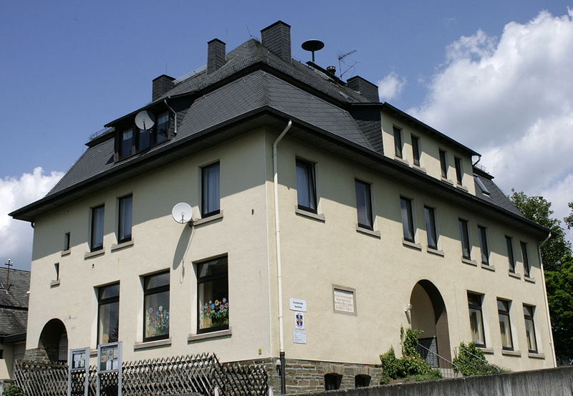

Seelbacher Straße 20 65606 Villmar-Aumenau
06474/8118 Email: info@schule-aumenau.de 06474/882641 www.amana.villmar.schule.hessen.de.de

Aumenau, den 21.10.25

Liebe Eltern, liebe Erziehungsberechtigte,

um unseren Schulhof vor dem Winter noch einmal auf Vordermann zu bringen,
findet am

Samstag, den 01.11.25, von 9.00 – 11.30 Uhr

unsere jährliche Schulhofpflege statt. Es gibt wieder eine Menge Unkraut zu entfernen und es sind kleinere Arbeiten durchzuführen. Wenn Sie Vorschläge und Ideen zur Schulhofgestaltung haben, können Sie uns diese gerne per Mail zukommen lassen - vielleicht lassen sich an diesem Tag so noch kleine Projekte angehen.
Wenn Sie entsprechende Gartengeräte besitzen und uns zur Verfügung stellen könnten, wären wir sehr dankbar. Bitte denken Sie daran, die Geräte zu kennzeichnen, damit nichts verloren geht.

Was wir ebenfalls dringend brauchen, ist ein Helfer/eine Helferin mit Anhänger, um den Grünschnitt zu befördern. Die Kompostanlage in Gräveneck hat an diesem Tag bis 12.00 Uhr geöffnet.

Wenn Sie einen Kuchen oder etwas Deftiges für die Verpflegung beisteuern können, würden wir uns freuen. Bitte tragen Sie sich unten in die Liste ein. Wir freuen uns auf viele fleißige Helfer!

Im Anschluss findet um 11:30 Uhr die Jahreshauptversammlung unseres Fördervereines im Kultur- und Sozialzentrum statt, auch dazu sind alle Mitglieder - und solche die es werden wollen - herzlich eingeladen.

Mit freundlichen Grüßen,

_____________________
Rektorin

----------------------------------------------Bitte hier abtrennen-------------------------------------------------
und bis 27.10.25 in der Schule abgeben

Name des Kindes: ………………………………………………… Klasse: …………..

Ich kann mithelfen: O ja O nein

Ich kann mitbringen (Snack/Gerätschaften…): ……………………………………………
…………………………………………………………………………………………………..

___________________________________________________________________ Datum Unterschrift d. Erziehungsberechtigten

